«Экологический мониторинг»

ТЕМА: «Экологический мониторинг пришкольной зоны»

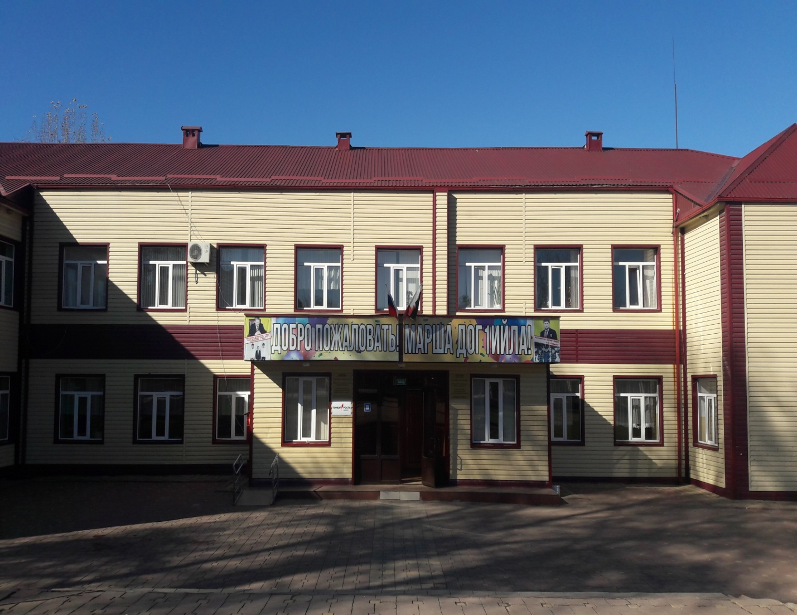

Автор:
Успанова Петимат Хасмагомедовна
Класс/возраст: 8класс, 14 лет
МБУ ДО «ЭБС Веденского района»
Руководитель:
Джабраилова Тамила Вахаевна

Содержание.

Введение…………………………………………………………………………………3
- Мониторинг пришкольной территории
1.1.Определение места школы в селе Тевзана. ……………………………………4
1.2.Определение загрязненности воздуха на территории школы. ………………5
1.3. Исследование о состоянии воздуха пришкольной территории с помощью лишайников…………………………………………………………………………..6
1.4. Определение роли зеленых растений школьного участка. ………………….10
2. Заключение. ……………………………………………………………………..11
3. Список литературы. ……………………………………………………………12

-2-
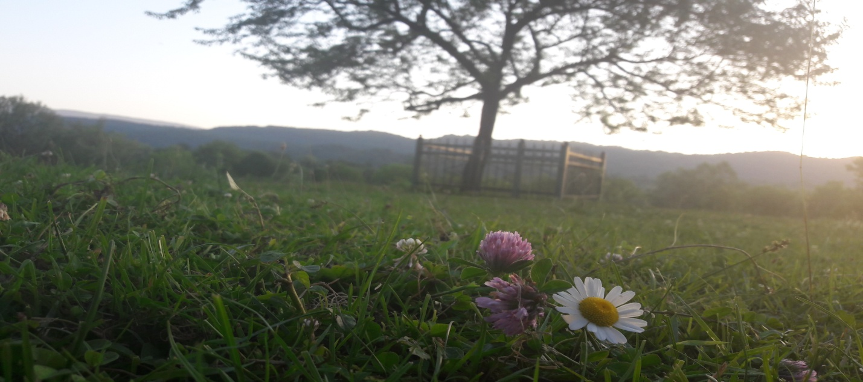

Введение
Проблема состояния окружающей природной среды является одной из наиболее актуальных и современных. До начала XX века воздействия людей на природу имело локальный характер, позднее оно стало глобальным. Наиболее отчетливо этот переход стал заметен в 50-е годы, со временем использования атомной энергии и начала освоения космического пространства. К этому времени на Земле почти не осталось районов, на которых не сказывалась бы хозяйственная деятельность человека. Эти условия совершенно по другому влияют на отдельные виды и сообщества животных и растений.
Решение экологических проблем одна из наиболее важнейших задач сегодняшнего времени.
Но прежде чем участвовать в природоохранной деятельности необходимо точно знать состояние природной среды на данном этапе.
Школьники все активнее включаются в работу по сохранению и улучшению природной среды. В связи с этим возникает необходимость организации школьного экологического мониторинга.

Цель работы: исследование состояния атмосферы пришкольного участка.
Задачи исследования:
- определить степень загрязненности воздуха в районе школы
- изучить степень запыленности воздуха на пришкольной территории
- определить роль зеленых растений пришкольного участка
- определить виды и количества древесных растений школы.
Объект исследования: пришкольный участок МБОУ «Тевзанинская СОШ» имени Зумаева С.
Методы исследования: полевой, математический,
наблюдение , сравнение.
Актуальность: Зеленые насаждения пришкольного участка очищает воздух, воспитывает в школьниках эстетические чувства, любовь к родной природе. Школьный участок это место, где учащиеся приобретают основы экологических знаний, так как при создании любого сада необходимы знания взаимодействии растений между собой и с окружающей средой.

-3-
1.Мониторинг пришкольной территории.

1.1 Определение места школы в селе Тевзана.
По санитарно-гигиеническим нормам промышленные предприятия, магазины, АЗС, должны отстоять от границы школы не менее чем на 50 м, жилые дома - не менее чем на 10 м, автострада - не менее чем на 25м. И здание школы построено по учету Розы Ветров.
Я высчитала расстояние от школы до указанных объектов и получила следующие данные: расстояние от школы до АЗС- 2 км, улица им. А-Х Кадырова 500м, жилых домов-20-90 м, продовольственного магазина - 10 м.
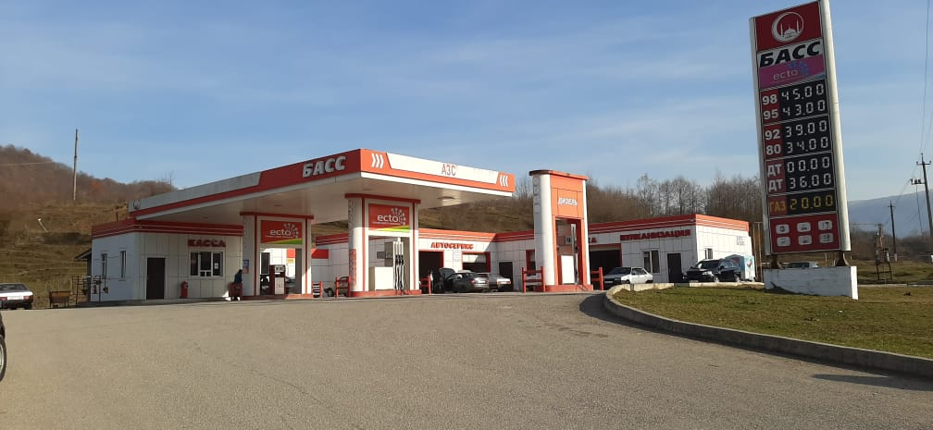
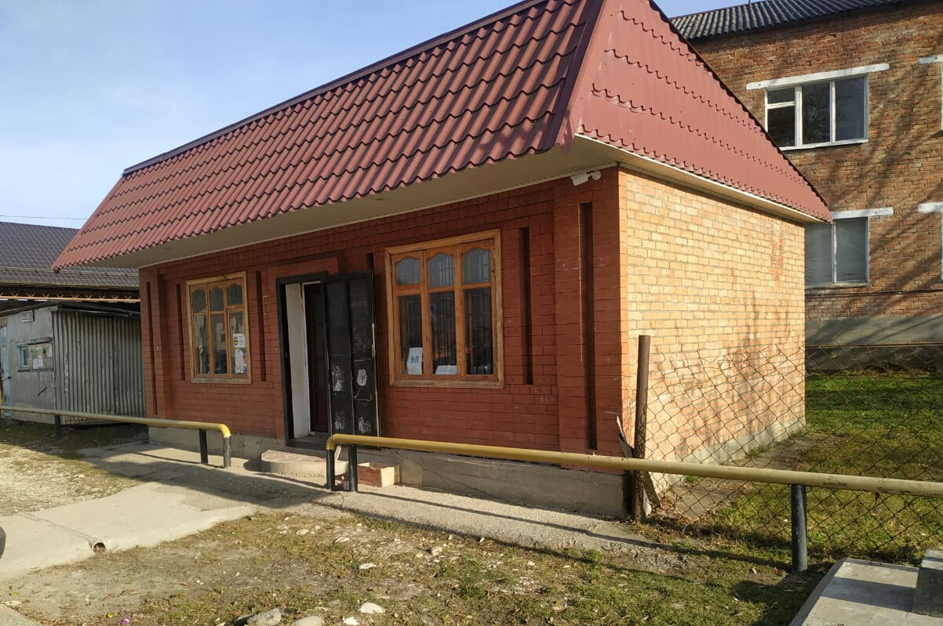

Сравнив санитарно - гигиенические нормы с полученными показателями я установила, что расположение МБОУ «Тевзанинская СОШ» в селе соответствует необходимым требованиям.

-4-
1.2 Определение загрязненности воздуха на территории школы.

Оказывается, один легковой автомобиль в течение суток выбрасывает до 1 кг выхлопных газов , в состав которых входит угарный газ , соединения серы , свинца и другие тяжелые металлы. По нашим наблюдениям, за 1 час по дороге около школы проходит около 24 машин. За сутки территорию села ( и школы в том числе ) загрязняют 24 кг вредных веществ. Вот почему местная администрация, жители поселка и обучающиеся нашей школы активно участвуют в озеленении территории. Ведь древесные растения, поглощая содержащиеся в воздухе газообразные примеси, выполняют роль биологических фильтров. Исследования ученых показали, что самой высокой поглотительной способностью обладает липа, клен остролистный и каштан. Я надеюсь, что со временем на пришкольной территории появится конский каштан и липы.
Для определения степени запыленности воздуха в различных местах пришкольной территории я собрала листья, тополя, липы, и дерево айвы и приложила к их поверхности прозрачный скоч. Посмотрев через свет на полученный результат, я получила отпечаток контура листьев деревьев вместе со слоем пыли. Сравнив количество пыли на листьях деревьев, я установила , что наиболее запылены листья тополя. В чем же причина?
Оказывается, растения играют немалую роль в очистке воздуха от загрязнения. Тополя считаются «пылесосами» воздуха, потому что впитывают газообразные соединения серы. И действительно. Тополя растут на пришкольной территории со стороны ул. Школьная, но большей частью со стороны нашего опытного участка и участка администрации.
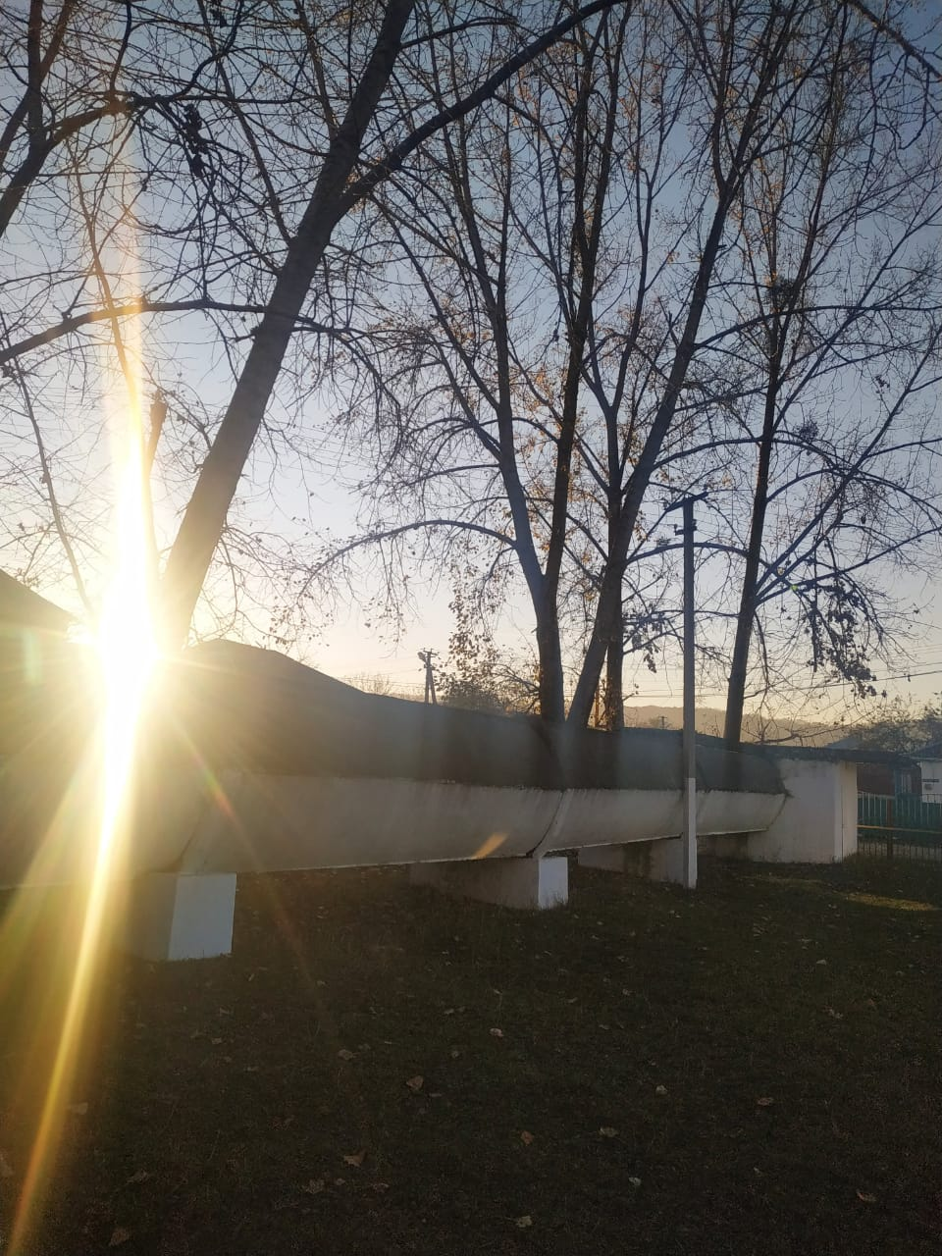

-5-
1.3 Исследование о состоянии воздуха пришкольной территории с помощью лишайников.

Лишайников на свете примерно 20— 25 тысяч видов. Живут они повсюду: есть в Арктике, есть в Антарктиде, есть в высоких горах, в жарких пустынях, в тропических лесах, в тайге. Тело лишайников называется слоевищем. Лишайники состоят из двух совершенно разных организмов: водоросли и гриба и образуют самостоятельную группу.
Гриб дает приют водоросли и обеспечивает ее водой и минеральными солями. В обмен на это водоросль снабжает гриб другими питательными веществами. Окрашены они в разные цвета: белый, ярко-жёлтый, оранжевый, розовый, красноватый, голубоватый, серый, оливковый, коричневый...
Можно встретить серые, зеленоватые иногда оранжевые наросты на стволах деревьев. Они внешне напоминают цветные пятна. Кто-то может подумать, что это заболевание коры деревьев. На самом деле это хороший признак, свидетельствующий о благополучном экологическом состоянии воздушной среды. Ибо лишайники, а это именно они, растут в таких местах, где воздух не загрязнен. В крупных городах, в промышленных зонах лишайники полностью отсутствуют, такие места называют даже «лишайниковыми пустынями».
Вот на тополе отдельными узорчатыми нашлепками красуется лишайник пармелия. Он серо-зеленый, плоский, как будто вырезан из смятой бумаги. На камнях другие лишайники, похожие на накипь. А на подстилке из мха пристроились лишайники, напоминающие листья, упавшие с деревьев. Одни из этих «листьев» зеленые, другие серые, третьи бурые…
Еще в прошлом веке ученые заметили, что из городов исчезают многие лишайники. Сейчас известно: первыми покидают города лишайники кустистые, потом листовые, затем накипные. Очень боится загрязнения пармелия. А вот ксантория довольно стойко переносит отравление воздуха. В тех местах, где растет ксантория, загрязненность средняя. Однако очень сильного загрязнения не выдерживает и она.
На основе моих знаний о лишайниках, я решила выявить количество деревьев на пришкольной территории с ксанторией и пармелией. Результаты моих исследований отражены в таблице :

№ | Вид дерева | Кол-во деревьев | Вид лишайника
1 | Тополь | 4 | Пармелия
2 | Липа | 2 | Ксантория
3 | Айва | 1 | Пармелия

Данные таблицы свидетельствуют о благоприятных условиях для жизни и развития лишайников, а это значит воздух на территории школы наименее загрязнен.

-6-

Деревья пришкольной территории.

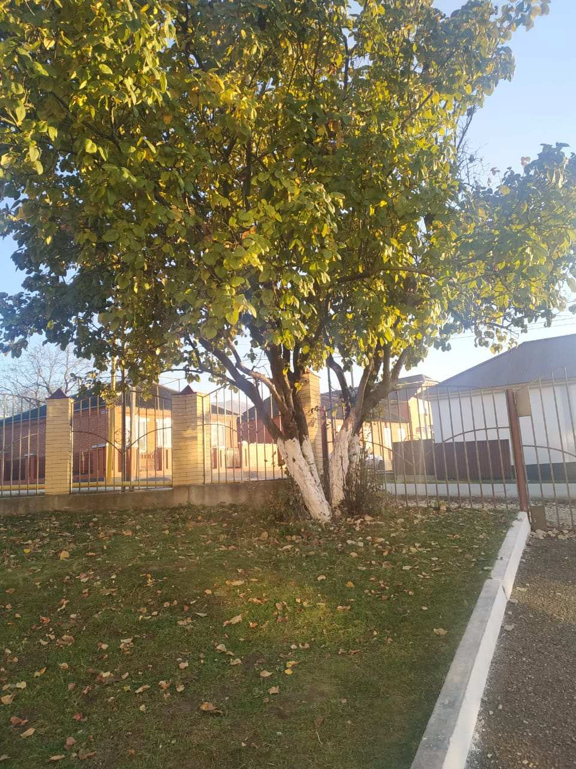

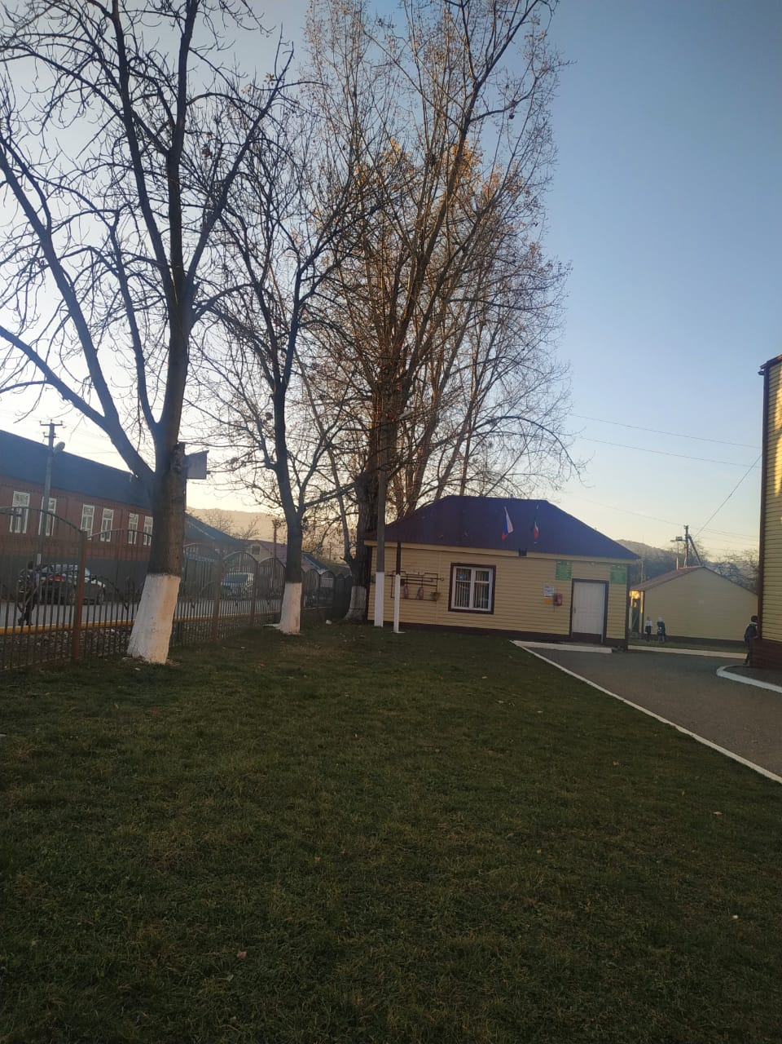

-7-
Лишайник ксантория на ветках.

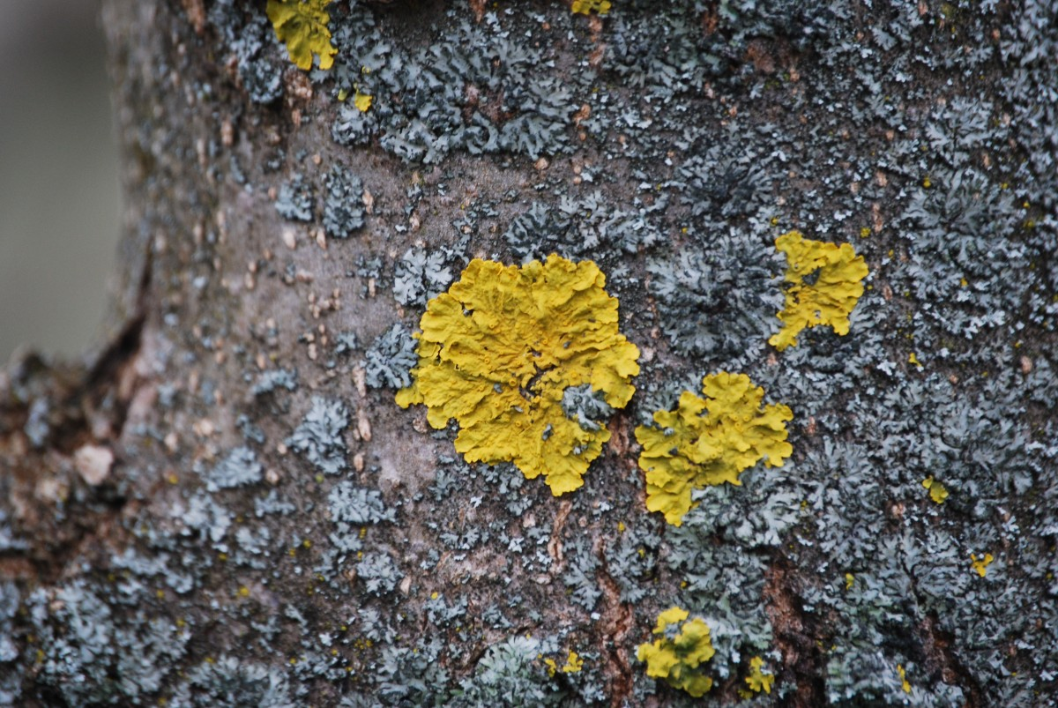

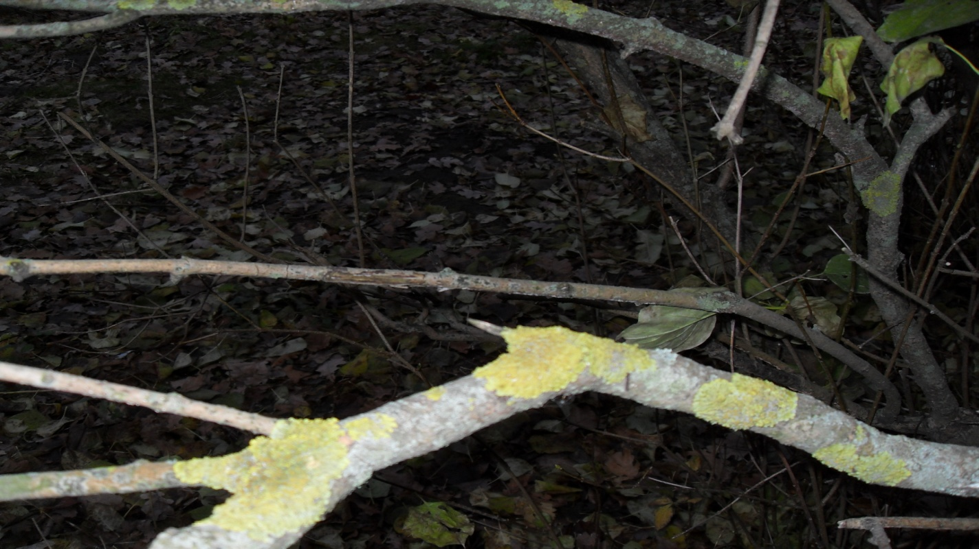
-8-
Лишайник пармелия на стволе липы.

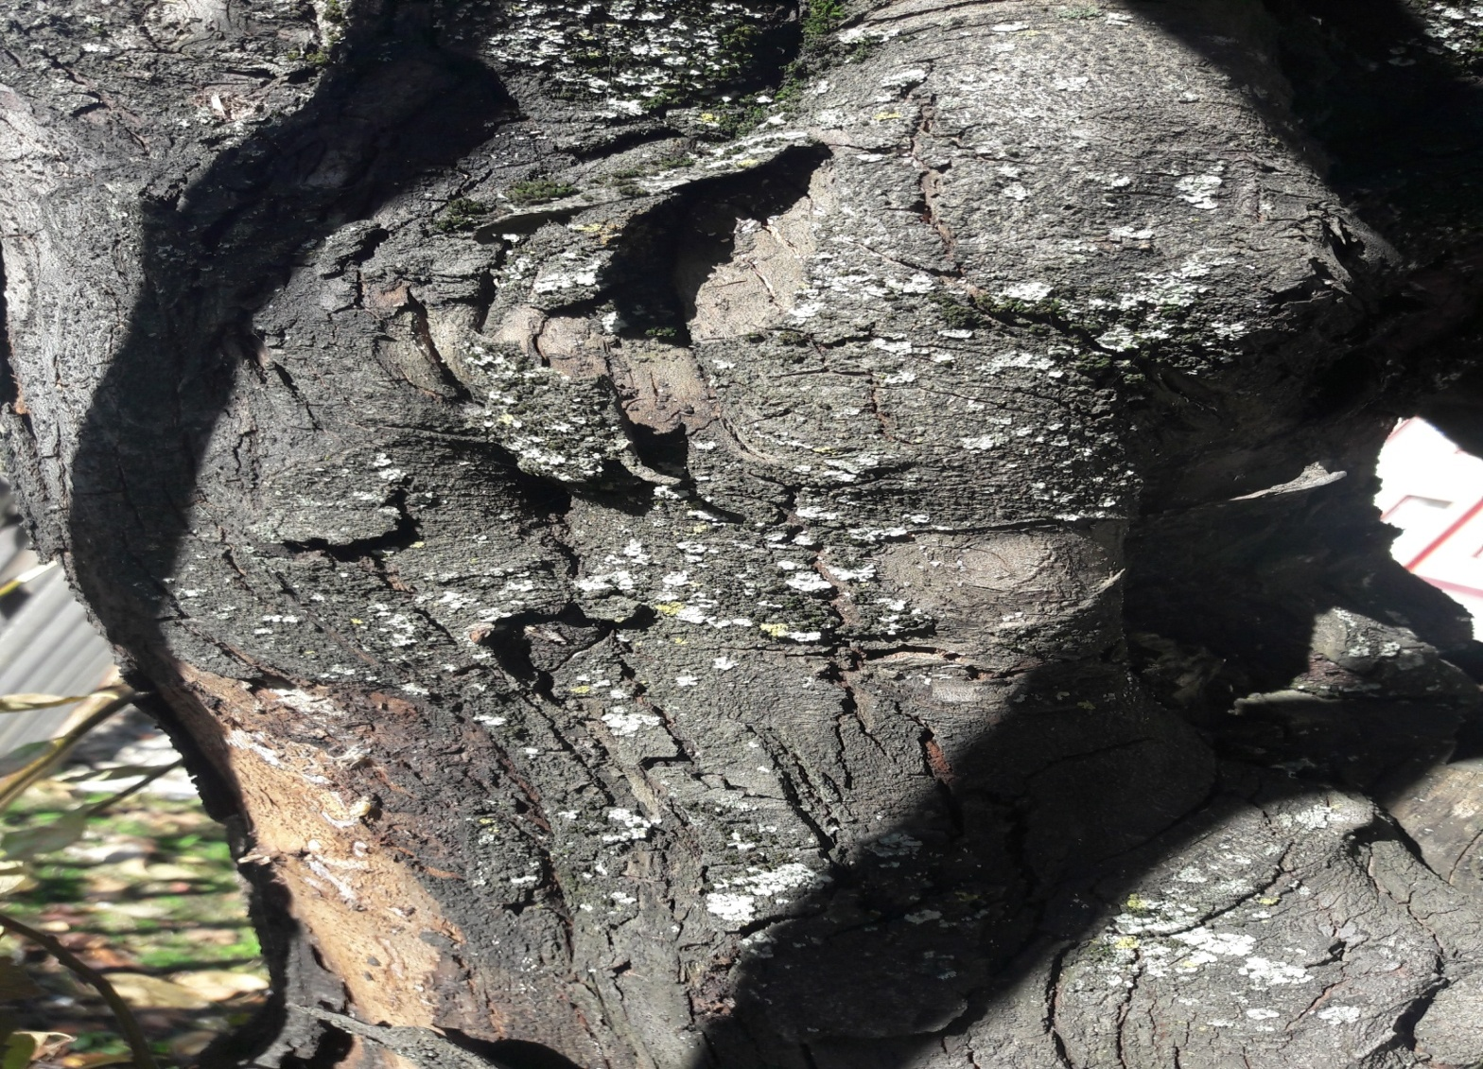

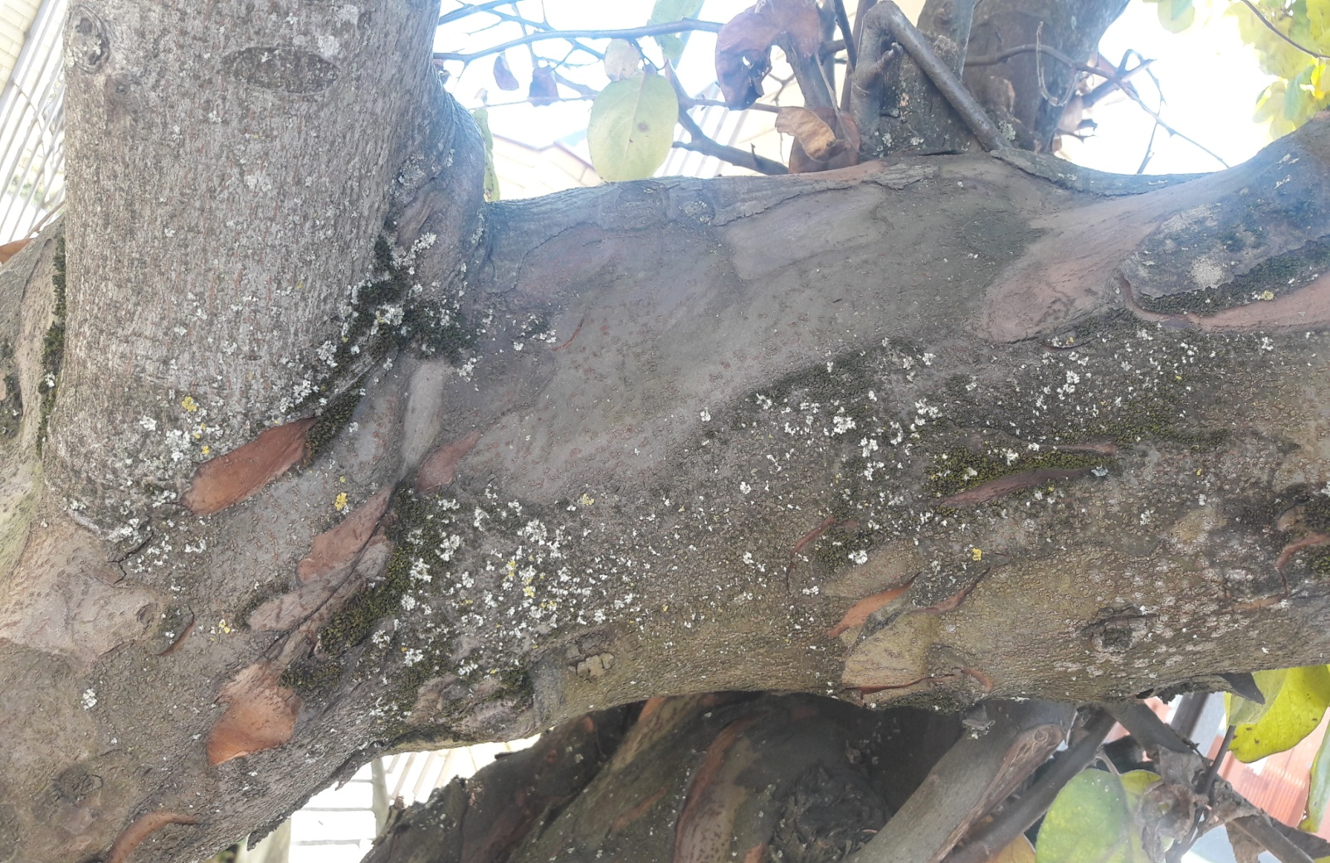
-9-
1.4 Определение роли зелёных растений школьного участка.

Как мне близок и понятен
Этот мир- зеленый, синий,
Мир живых, прозрачных пятен
М.Волошин.
Давайте представим себе, что из нашей жизни исчезли бы все растения. Как уныло стало кругом. Что было бы, если бы не стало воздуха? Ведь именно растения вырабатывают кислород и благодаря ним вокруг планеты образована атмосфера.
Растения в значительной степени влияют на состав атмосферы, создавая благоприятные условия для жизни человека. Взрослый здоровый лес на площади в 1 га поглощает 220 - 280кг углекислого газа, выделяет в атмосферу 180 - 220 кг кислорода. В среднем гектар зеленых насаждений поглощает за один час приблизительно 8 л углекислоты (столько же выделяют за это время двести человек). Дерево средней величины может обеспечить дыхание трех человек.
Воздух загрязняется целым комплексом различных химических веществ. Зеленые насаждения способны поглощать многие вещества, тем самым, выполняя роль живых фильтров. Разные виды растений по-разному поглощают вещества. Многие токсические газы поглощаются листьями, а часть веществ накапливается в побегах, плодах, клубнях, корнях, луковицах. Но такое накопление может происходить только до определенного предела, а после его превышения растения уже погибают.

Растения — «пылесосы».
На чуткой их листве мутнеют росы, Деревья о себе расскажут быль. Всю жизнь они живые пылесосы, Из воздуха отсасывают пыль.
Растения можно назвать и своеобразными « пылесосами», так как они во многих случаях очень эффективно очищают воздух от пыли, особенно летом. Лучше задерживают пыль растения с шершавыми, морщинистыми, складчатыми, покрытыми волосками и липкими листьями. Одним из лучших пылеуловителей считается вяз, который задерживает пыль в шесть раз интенсивнее, чем, например, тополь с гладкими листьями.
Среди видов растений, наиболее выносливых к загрязнению, специалисты отмечают тополь (канадский, бальзамический, берлинский), иву белую, клен американский, белую акацию, лох узколистный, сирень, кизильник, березу бородавчатую, барбарис обыкновенный, вяз.
У деревьев, кустарников, растущих в условиях сильной
загазованности, листья становятся мелкими, сморщенными, иногда
приобретают необычную форму (свернутые, гофрированные). Часто
листья и хвоинки необычно окрашены (побуревшие, покрасневшие) или
с пятнами, обожженными краями, отсыхающими кончиками.

-10-
Заключение

Сейчас на Земле практически нет уголка, не загрязненного деятельностью человека. Отравлены воздух и вода, леса и поля. Но без здоровой природной среды немыслим и здоровый человек. Прежде всего мы должны знать экологическое состояние своей местности. Поэтому в своей работе я исследовала состояние одного компонента окружающей среды – атмосферы , выбрав объектом изучения пришкольную территорию.
Таким образом, воздух на территории школы можно считать экологически чистым.

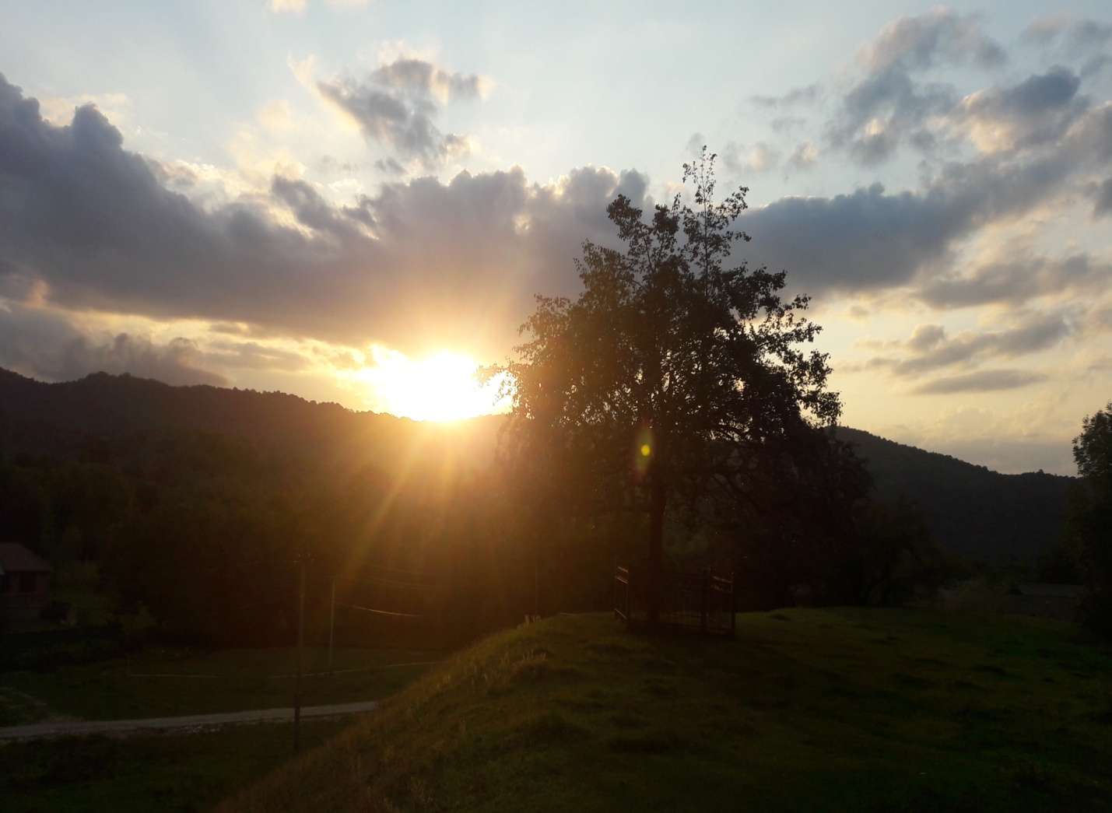

-11-

Список литературы.

1.Артамонов В.И. Растения и чистота природной среды. М., 1986
2.Бочкарева Н.Ф. Система экологического образования и воспитания учащихся. Калуга, 1999
3.Вайнерт М.М. Биоиндикация загрязнений наземных экосистем / Под ред. Р.М. Шуберта. М., 1988
4.Воинова В.Н. Занимательная экология. Тула, 1998
5.Никишов А.И. Экология 5(6). М., 2000
6.Попова Т.А. Мониторинг природной среды. М., 2005

-12-

